
PORTARIA Nº 81, DE 06 DE DEZEMBRO DE 2024

Altera a Portaria nº 67, de 07 de outubro de 2024, que aumenta por período definido, a carga horária da Gerente Técnica do CAU/GO.

A Presidente do Conselho de Arquitetura e Urbanismo de Goiás CAU/GO, no uso de suas atribuições legais que lhe confere o art. 35, da lei 12.378, de 31 de dezembro de 2010, o Regimento Geral do CAU/BR e o Regimento Interno do CAU/GO, e
Considerando o § 3º da cláusula sétima do acordo coletivo de trabalho do Conselho de Arquitetura e Urbanismo de Goiás 2024/2025 que prevê a redução ou aumento da jornada de trabalho;
Considerando o acordo entre a Gerente Técnica e a Gerente Geral (superiora imediata) sobre o aumento temporário para melhor atendimento das demandas da Área e trabalho de assessoramento de Comissão;

R E S O L V E:

Art. 1º Alterar o artigo 1º da Portaria nº 67, de 07 de outubro de 2024, que passa a vigorar com a seguinte redação:
“Art. 1º Aumentar a carga horária de trabalho da Gerente Técnica Giovana Lacerda Jacomini de 30 horas semanais para 40 horas semanais a partir de 7 de outubro de 2024 até o dia 31 de dezembro de 2024”.

Art. 2º Esta Portaria entra em vigor na publicação, com efeitos a partir de 08 de dezembro de 2024.

Dê-se ciência e se cumpra.

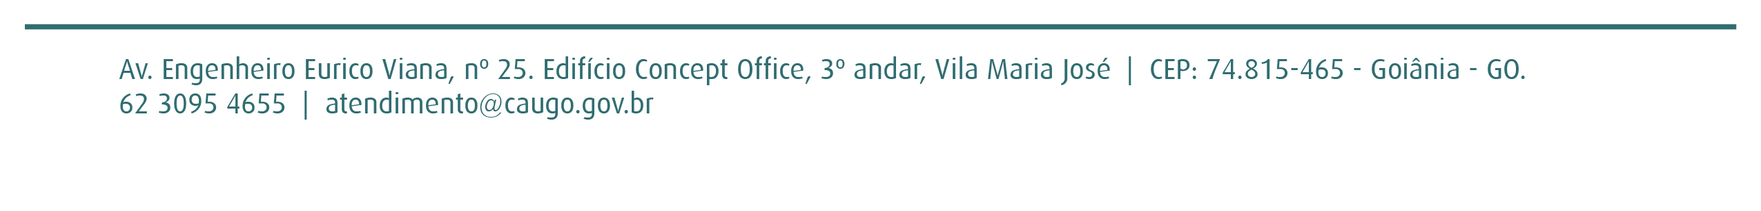
Simone Buiate Brandão
- Presidente -

